|  |  |  |
| --- | --- | --- |
| **БАШҠОРТОСТАН РЕСПУБЛИКАҺЫ**  **СТӘРЛЕТАМАҠ РАЙОНЫ**  **МУНИЦИПАЛЬ РАЙОНЫНЫҢ**  **АЙГӨЛ АУЫЛ СОВЕТЫ**  **АУЫЛ БИЛӘМӘҺЕ**  **СОВЕТЫ** |  | **СОВЕТ**  **СЕЛЬСКОГО ПОСЕЛЕНИЯ**  **АЙГУЛЕВСКИЙ СЕЛЬСОВЕТ**  **МУНИЦИПАЛЬНОГО РАЙОНА**  **СТЕРЛИТАМАКСКИЙ РАЙОН**  **РЕСПУБЛИКИ БАШКОРТОСТАН** |
| **Ҡ А Р А Р Р Е Ш Е Н И Е** | | |

**О внесении изменений в Правила землепользования и застройки территории сельского поселения Айгулевский сельсовет Стерлитамакского района Республики Башкортостан, связанных с изменением границ территориальных зон на земельном участке в кадастровом квартале 02:44:240201 по ул. Центральная, д. 180 Б с.Помряскино Стерлитамакского района Республики Башкортостан**

В соответствии со ст. 28 Федерального закона от 06.10.2003 № 131-ФЗ (в ред. от 23.06.2016 № 197-ФЗ) «Об общих принципах организации местного самоуправления в Российской Федерации», ст. 39, 40, 46 Градостроительного кодекса Российской Федерации, Правилами землепользования и застройки территории сельского поселения Айгулевский сельсовет, Уставом сельского поселения Айгулевский сельсовет муниципального района Стерлитамакский район Республики Башкортостан, в целях соблюдения прав человека на благоприятные условия жизнедеятельности, прав и законных интересов правообладателей земельных участков и объектов капитального строительства, с целью приведения в соответствие с фактическим использованием земельных участков, а также рассмотрев предложение Акчурина Ришата Маратовича о внесении изменений в Правила землепользования и застройки территории сельского поселения Айгулевский сельсовет Стерлитамакского района Республики Башкортостан, связанных с изменением границ территориальных зон в кадастровом квартале 02:44:240201 по ул. Центральная с. Помряскино Стерлитамакского района Республики Башкортостан, Совет сельского поселения Айгулевский сельсовет муниципального района Стерлитамакский район Республики Башкортостан

РЕШИЛ:

1. Назначить публичные слушания по внесению изменений в Правила землепользования и застройки территории сельского поселения Айгулевский сельсовет Стерлитамакского района Республики Башкортостан, утвержденные решением Совета сельского поселения Айгулевский сельсовет от 29.12.2009 № 17/1, в части изменения территориальной зоны Т-1 (зона инженерно-транспортной инфраструктуры), на зону Ж-1 (жилая зона) в кадастровом квартале 02:44:240201 по ул. Центральная, д. 180 Б с. Помряскино Стерлитамакского района Республики Башкортостан согласно приложению № 1.

2. Провести публичные слушания «07» сентября 2017 г. (место проведения публичных слушаний: административное здание сельсовета с.Айгулево, ул. Центральная, д.36а) в 15 ч. 00 мин.

3. Организацию и проведение публичных слушаний по вышеуказанному проекту возложить на комиссию по проведению публичных слушаний по вопросам градостроительной деятельности в следующем составе:

**председатель комиссии:**

- Филиппова Е.В., председатель постоянной комиссии Совета по социально-гуманитарным вопросам, охране правопорядка;

**члены комиссии:**

- Труханова Н.Ю., депутат Совета сельского поселения;

- Храмов А.И., депутат Совета сельского поселения;

- Сафин А.И., гл. архитектор Администрации (по согласованию);

- Узелкова Н. В. – начальник МБУ «Архитектурно-планировочное бюро» (по согласованию).

**секретарь комиссии:**

- Саетбатталова А.В., Управляющий делами сельсовета.

4. Установить, что письменные предложения заинтересованных лиц направляются в комиссию по проведению публичных слушаний по вопросам градостроительной деятельности по адресу: Республика Башкортостан, Стерлитамакский район, с. Айгулево, ул. Центральная, д.36а, в период со дня опубликования (обнародования) настоящего решения – до 06 сентября 2017г.

5. Настоящее решение опубликовать в газете «Сельские Нивы» и разместить на официальном сайте сельского поселения Айгулевский сельсовет муниципального района Стерлитамакский район Республики Башкортостан.

Глава сельского поселения

Айгулевский сельсовет О.А.Федотов

от «06» июля 2017 г.

№ 30/1

с. Айгулево

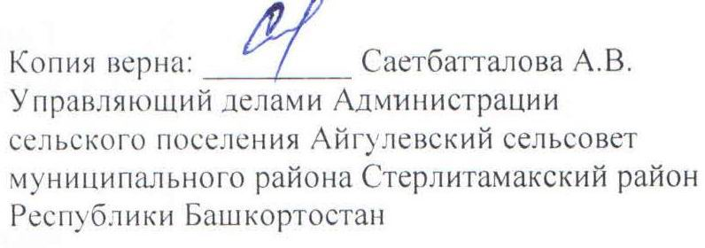

Приложение № 1

к Решению Совета сельского поселения

Айгулевский сельсовет муниципального

района Стерлитамакский район

Республики Башкортостан

от 06 июля 2017 № 30/1



Кадастровый квартал 02:44:240201

Республика Башкортостан, Стерлитамакский район, с. Помряскино, ул. Центральная, д. 180 Б.

Ориентировочная площадь изменяемой зоны Т-1: 303 кв.м.

Ориентировочная площадь образуемой зоны Ж-1: 303 кв.м.

*Условные обозначения*

*- образуемая зона Ж-1*